ЧЕЛЯБИНСКАЯ ОБЛАСТЬ

АДМИНИСТРАЦИЯ
ЗЛАТОУСТОВСКОГО ГОРОДСКОГО ОКРУГА
РАСПОРЯЖЕНИЕ

27.01.2026 г. | № | 293-р/АДМ
г.Златоуст
О признании утратившими силу правовых актов

В соответствии с Федеральным законом от 20.03.2025 г. № 33-ФЗ
«Об общих принципах организации местного самоуправления в единой системе публичной власти»:
1. Признать утратившими силу следующие правовые акты:
1) распоряжение Администрации Златоустовского городского округа
от 20.01.2020 г. № 75-р/АДМ «О создании рабочей группы по внесению изменений в Генеральный план и Правила землепользования и застройки города Златоуста Челябинской области»;
2) распоряжение Администрации Златоустовского городского округа
от 03.10.2018 г. № 2413-р «О создании комиссии»;
3) распоряжение Администрации Златоустовского городского округа
от 09.12.2020 г. № 2458-р/АДМ «О создании комиссии по обследованию технического состояния рекламных конструкций на территории Златоустовского городского округа».
2. Пресс-службе Администрации Златоустовского городского округа (Семёнова А.Г.) опубликовать настоящее распоряжение в газете «Златоустовский рабочий» и разместить на официальном сайте Златоустовского городского округа в сети «Интернет».
3. Организацию выполнения настоящего распоряжения возложить
на начальника Управления архитектуры и градостроительства Администрации Златоустовского городского округа Арсентьеву С.В.
4. Контроль за выполнением настоящего распоряжения оставляю
за собой.

Заместитель Главы  Златоустовского городского округа по строительству | 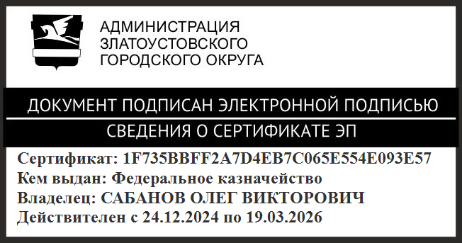 | О.В. Сабанов

